**积分电路的前提条件**

　　形成积分电路需要积分电路本身时间常数》输入信号的频率周期，即工作当中C1不会被充满也不可能彻底放完电，输出信号幅度要小于输入信号幅度。电路仅对信号的缓慢变化部分（矩形脉冲的平顶阶段）感兴趣，而忽略掉突变部分（上升沿和下降沿），这是由RC电路的延迟作用来实现的。能将输入矩形波转变成锯齿波（或三角波及其它波形）。

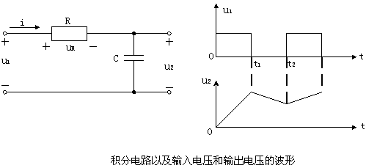

**积分电路原理**

　　因C1两端电压不能突变，在输入信号上升沿至平顶阶段，输入信号经R1对C1充电，C1两端电压因充电电荷的逐渐积累而缓慢上升;同样，在输入信号的下降沿及低电平时刻，C1通过R1放电，其上电压逐渐降低。由RC电路延迟效应，达到了波形变换的目的。在此过程中，因C1的迟缓反应”，忽视了信号的突变部分。

**微分电路的前提系件**

　　形成微分电路需要电路本身时间常数T《《输入信号的频率周期，即工作当中C1（因其容量特小），充、放电速度极快，输出信号由此会出现双向尖峰（接近输入信号幅度）。电路仅对信号的突变量（矩形脉冲的上、下沿）感兴趣，而忽略掉缓慢变化部分（矩形脉冲的平顶阶段）。微分电路则能将输入矩形波（或近似其它波形）转变为尖波（或其它相近波形）。

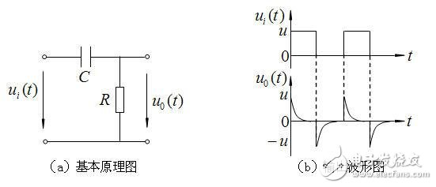

**微分电路原理**

　　a、在输入信号上升沿到来瞬间，因C1两端电压不能实变（此时充电电流最大，电压降落在电阻R1两端），输出电压接近输入信号峰值（在输出端由耦合现象产生了高电平跳变）;

　　b、因电路时间常数较小，在输入信号平顶信号的前段，C1已经充满电，R1因无充电电流流过，电压降为0V，输出信号快速衰减至0电位，直至输入信号下降沿时刻的到来

　　c、下降沿时刻到来时，C1所充电荷经R1泄放。此时C1左端相当于接地（构成放电通路），则因电容两端电压能突变之故，其右端瞬间出现负向最大电平（其绝对值接近输入信号峰值）;

　　d、C1所充电荷经R1很快泄放完毕，R1因无充电电流流过，电压降为0V，输出负向电压信号快速升至0电位，直到下一个脉）冲的上升沿再度到来在此过程中，微分电路取出了输入信号的突变（上升沿与下降沿）部分，对其渐变部分视若无膳

**积分电路和微分电路的特点**

　　1：积分电路可以使输入方波转换成三角波或者斜波；微分电路可以使使输入方波转换成尖脉冲波。

　　2：积分电路电阻串联在主电路中，电容在干路中；微分则相反。

　　3：积分电路的时间常数t要大于或者等于10倍输入脉冲宽度；微分电路的时间常数t要小于或者等于1/10倍的输入脉冲宽度。

　　4：积分电路输入和输出成积分关系；微分电路输入和输出成微分关系